Тема: Кто пасется на лугу
Вводная часть: Ходьба на носках, пятках, с выполнением заданий; бег врассыпную, по кругу, с изменением направления и темпа движения, останавливаться во время бега и ходьбы по сигналу
ОРУ (с платочками):
1.«Поиграй с платочком». И. п. О. с., платочек в правой (левой) руке внизу. Поднять платочек вверх и опустить на пол. Наклониться и поднять платочек. Дыхание произвольное. (4– 6 раз).
2.«Переложи платочек». И. п. О. с., руки в стороны, платочек в правой руке.
1 – руки вытянуть вперед, платочек переложить в левую руку (выдох);
2 – руки развести в стороны (вдох);
3 – руки вытянуть вперед, платочек переложить в правую руку (выдох);
4 – и. п. (вдох). 4– 6 раз.
3.«Спрячься за платочком». И. п. Стоя, платочек внизу в обеих руках.
1 – присесть, платочек перед лицом (спрятались) выдох;
2 – и. п. вдох. 4– 6 раз.
5.«Прыжки». И. п стоя, платочек лежит на полу перед собой. Прыжки перед платочком, чередовать с ходьбой. Дыхание произвольное. 2 раза.
6.«Ветерок» (упражнение на дыхание). И. п О. с., руки с платочком перед собой. Дуть на платочек. 2 – 4 раза.
ОВД:
1. Пролезание в обруч
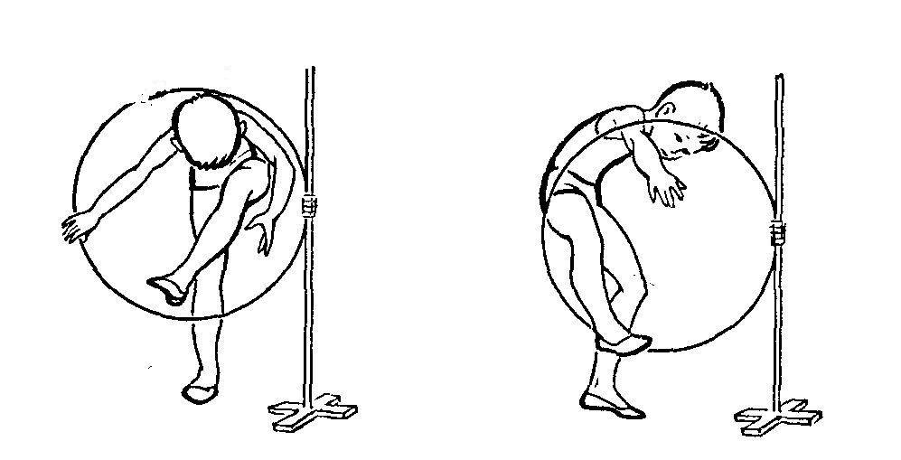

2. Ходьба по лестнице положенной на пол
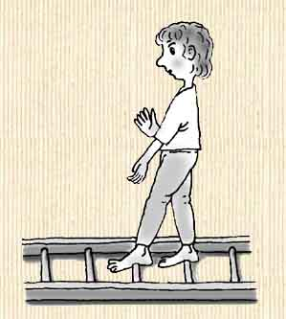

Игра «У медведя во бору»
Описание игры: Определяется берлога медведя (на конце зала) и дом детей на другой. Дети идут в лес гулять и выполняют движения соответственно стиху, который произносят хором:
У медведя во бору,
Грибы, ягоды беру,
А медведь не спит
И на нас рычит.
Как только дети закончили говорить стихотворение медведь с рычанием встаёт и ловит детей, они бегут домой.

